**LAPORAN PRAKTIKUM**

**BASIS DATA RD**

**MODUL 6**

**Oleh :**

**Muhammad Fadhil Zurani (122140146)**



**Program Studi Teknik Informatika**

**Fakultas Teknologi Industri**

**Institut Teknologi Sumatera**

**2024**

# **Daftar Isi**

**Daftar Isi** 2

**1.** **Dasar Teori** 3

**2.** **Ulasan** 3

**3.** **Hasil dan Jawaban** 6

**4.** **Kesimpulan dan Saran** 9

# 

# **Dasar Teori**

Subquery atau subselect dalam MySQL memberikan kemampuan bagi kita untuk menjalankan query di dalam query utama. Fungsinya adalah untuk mengambil data dari tabel berdasarkan hasil query lainnya. Subquery dapat digunakan dalam klausa SELECT, FROM, WHERE, atau HAVING dalam SQL. Dengan memanfaatkan subquery, kita bisa membuat query yang lebih kompleks dan adaptif untuk mengambil data sesuai keperluan kita. Sebagai contoh, subquery bisa digunakan untuk menemukan nilai maksimum atau minimum dari suatu kolom, melakukan perbandingan, atau menggabungkan hasil query dari beberapa tabel.

Salah satu manfaat utama dari subquery adalah kemampuannya menghasilkan hasil secara dinamis. Ini berarti kita dapat menggunakan nilai yang dihasilkan dari subquery sebagai bagian dari query utama, yang memungkinkan kita membuat kondisi yang lebih spesifik dan rumit. Penggunaan subquery juga membantu kita menghindari duplikasi kode yang tidak efisien, karena kita dapat menggabungkan logika yang rumit dalam satu query tunggal. Namun, perlu diingat bahwa penggunaan subquery yang tidak tepat atau berlebihan bisa mempengaruhi kinerja database, sehingga penting untuk merancang subquery dengan bijak sesuai kebutuhan dan situasi penggunaannya.

# **Ulasan**

1. Tampilkan nama produk dan jumlah stock yang di supply oleh perusahaan Suka Maju

Instruksi ini untuk menampilkan nama produk dan berapa jumlah stok barang yang suppliernya Suka Maju

1. Tampilkan seluruh data produk yang nama kontak supplier nya Rahmat

Instruksi ini untuk menampilkan semua data produk yang kontak suppliernya bernama Rahmat

1. Tampilkan Transaksi yang dilakukan diatas tanggal 15 september dilayani oleh Siska dan di supply oleh Surya Kun

Instruksi ditujukan untuk menampilkan transaksi yang terjadi diatas tanggal 15 dibulan september dan nama pelayannya Siska serta Surya Kun sebagai supplier

1. Tampilkan seluruh nama Perusahaan yang jumlah pembeliannya dalam tabel transaksi dibawah 3pcs

Instruksi ini untuk menampilkan semua nama perusahaan yang jumlah pembeliannya kurang dari 3 pcs pada tabel transaksi

1. Tampilkan semua data customer yang dilayani oleh Santi

Instruksi ini digunakan untuk mengetahui data customer yang sudah dilayani oleh Santi

1. Tampilkan kontak pembeli yang membeli 3pcs barang dan dilayani oleh Siska

Instruksi diatas digunakan untuk menampilkan kontak dari pembeli yang sudah membeli 3 barang serta dilayani oleh Siska

1. Tampilkan kontak pembeli yang membeli 3pcs barang, tidak dilayani oleh Siska, dan barangnya di supply oleh Surya Kun

Instruksi diatas untuk menampilkan kontak pembeli yang tidak dilayani oleh siska, barang di supply oleh Surya Kun dan sudah membeli sebanyak 3 barang

1. Tampilkan kontak pembeli yang membeli diatas 3 pcs barang dan transaksi dilakukan tanggal 15 September

Instruksi diatas untuk menampilkan kontak pembeli yang membeli diatas 3 pcs dan transaksinya sudah dilakukan di tanggal 15 September

1. Tampilkan pada tanggal berapa saja barang dari perusahaan Ceria Kasih laku terjual

Instruksi diatas untuk menampilkan kapan barang dari Ceria Kasih berhasil terjual

1. Tampilkan nama pelanggan yang pernah dilayani oleh Siska dan Nuri

Instruksi diatas untuk menampilkan pelanggan yang sudah pernah dilayani oleh 2 orang yakni Siska dan Nuri

1. Tampilkan nama pelanggan yang membeli barang dengan jumlah stock diatas 100 dan di supply oleh Ali

Instruksi diatas untuk menampilkan pelanggan yang sudah membeli barang sebanyak 100 dan disupply oleh Ali

1. Tampilkan data seluruh transaksi yang dilakukan oleh Andi dan dilayani oleh Jamal

Instruksi diatas untuk menampilkan semua data transaksi yang sudah dilakukan oleh Andi dan Jamal sebagai pelayannya

1. Tampilkan Nama produk dan jumlah stock yang di supply oleh Company Maju Terus

Instruksi diatas untuk menampilkan data nama produk dan jumlahnya, yang dimana produk tersebut di supply oleh perusahaan Maju Terus

1. Tampilkan Nama Perusahaan dan kontaknya yang transaksi barang-barangnya dilayani oleh Yaya

Instruksi diatas digunaka untuk menampilkan data perusahaan yakni nama dan kontaknya yang transaksi barangnya dilayani oleh pegawai yang bernama Yaya

1. Tampilkan nama pegawai yang berhasil menjual lebih dari 5 pcs barang dalam satu transaksi

Instruksi diatas untuk menampilkan nama pegawai yang sudah berhasil menjual barang lebih dari 5 pada sekali transaksi

# **Hasil dan Jawaban**

1. Soal 1 Screenshoot hasil dan jawaban dari pengujian

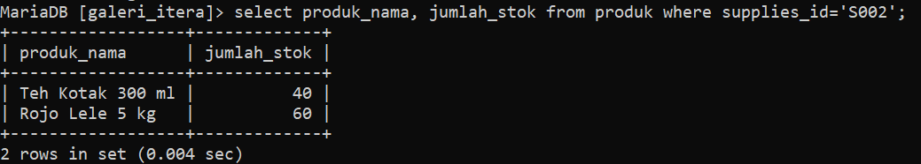

Instuksi SQL pertama digunakan untuk menampilkan nama produk dan berapa jumlah stok barang yang suppliernya Suka Maju

1. Soal 2 Screenshoot hasil dan jawaban dari pengujian

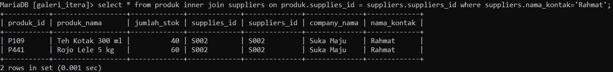

Perintah SQL kedua digunakan untuk menampilkan nama produk dan berapa jumlah stok barang yang suppliernya Suka Maju

1. Soal 3 Screenshoot hasil dan jawaban dari pengujian



Perintah SQL ketiga digunakan untuk menampilkan transaksi yang terjadi diatas tanggal 15 dibulan september dan nama pelayannya Siska serta Surya Kun sebagai supplier

1. Soal 4 Screenshoot hasil dan jawaban dari pengujian



Perintah SQL keempat berfungsi untuk menampilkan transaksi yang terjadi diatas tanggal 15 dibulan september dan nama pelayannya Siska serta Surya Kun sebagai supplier

1. Soal 5 Screenshoot hasil dan jawaban dari pengujian



Perintah SQL kelima digunakan untuk mengetahui data customer yang sudah dilayani oleh Santi

1. Soal 6 Screenshoot hasil dan jawaban dari pengujian



Perintah SQL keenam digunakan untuk menampilkan kontak dari pembeli yang sudah membeli 3 barang serta dilayani oleh Siska

1. Soal 7 Screenshoot hasil dan jawaban dari pengujian



Perintah SQL ketujuh digunakan untuk menampilkan kontak dari pembeli yang sudah membeli 3 barang serta dilayani oleh Siska

1. Soal 8 Screenshoot hasil dan jawaban dari pengujian



Perintah SQL kedelapan digunakan untuk menampilkan kontak pembeli yang membeli diatas 3 pcs dan transaksinya sudah dilakukan di tanggal 15 September

1. Soal 9 Screenshoot hasil dan jawaban dari pengujian



Perintah SQL kesembilan digunakan untuk menampilkan kapan barang dari Ceria Kasih berhasil terjual

1. Soal 10 Screenshoot hasil dan jawaban dari pengujian



Perintah SQL kesepuluh digunakan untuk menampilkan pelanggan yang sudah pernah dilayani oleh 2 orang yakni Siska dan Nuri

1. Soal 11 Screenshoot hasil dan jawaban dari pengujian

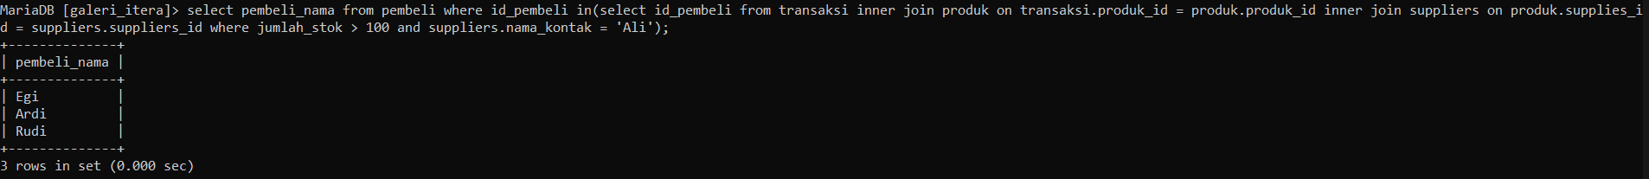

Perintah SQL kesebelas digunakan untuk menampilkan pelanggan yang sudah membeli barang sebanyak 100 dan disupply oleh Ali

1. Soal 12 Screenshoot hasil dan jawaban dari pengujian



Perintah SQL keduabelas digunakan untuk menampilkan pelanggan yang sudah membeli barang sebanyak 100 dan disupply oleh Ali

1. Soal 13 Screenshoot hasil dan jawaban dari pengujian

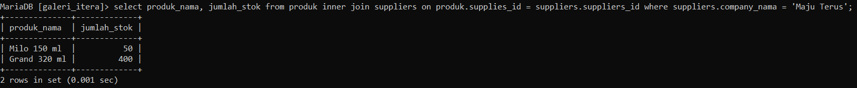

Perintah SQL ketigabelas digunakan untuk menampilkan data nama produk dan jumlahnya, yang dimana produk tersebut di supply oleh perusahaan Maju Terus

1. Soal 14 Screenshoot hasil dan jawaban dari pengujian



Perintah SQL keempatbelas digunakan untuk menampilkan data perusahaan yakni nama dan kontaknya yang transaksi barangnya dilayani oleh pegawai yang bernama Yaya

1. Soal 15 Screenshoot hasil dan jawaban dari pengujian

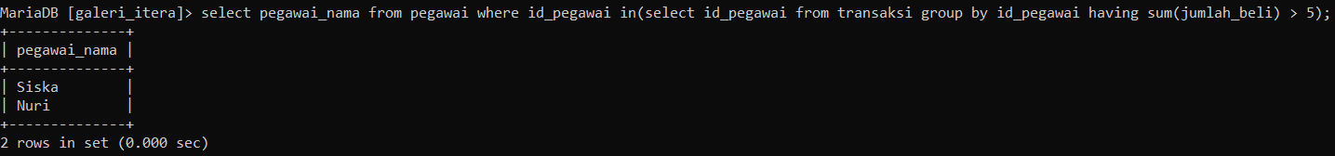

Perintah SQL kelimabelas digunakan untuk menampilkan nama pegawai yang sudah berhasil menjual barang lebih dari 5 pada sekali transaksi

# **Kesimpulan dan Saran**

Setelah menjalani praktikum tentang subquery dalam SQL, dapat disimpulkan bahwa subquery memberikan kemampuan untuk menjalankan query di dalam query utama, memungkinkan pengambilan data yang fleksibel dari tabel berdasarkan hasil query lainnya. Penggunaan subquery memungkinkan pembuatan query yang lebih kompleks dan dinamis, seperti mencari nilai maksimum/minimum dari suatu kolom, melakukan perbandingan, atau menggabungkan hasil query dari beberapa tabel. Keuntungan lainnya adalah menghindari duplikasi kode yang tidak efisien, meskipun perlu diingat bahwa penggunaan subquery yang berlebihan atau tidak tepat dapat mempengaruhi kinerja database. Dengan merancang subquery dengan bijak sesuai kebutuhan dan situasi, kita dapat memaksimalkan potensi fitur ini dalam mengelola data secara efektif.